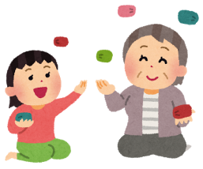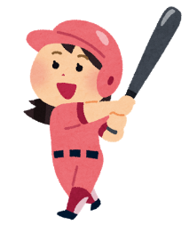

地域の皆様へ

**子どもたちの「育ち」を**

**応援してください！**

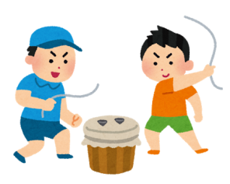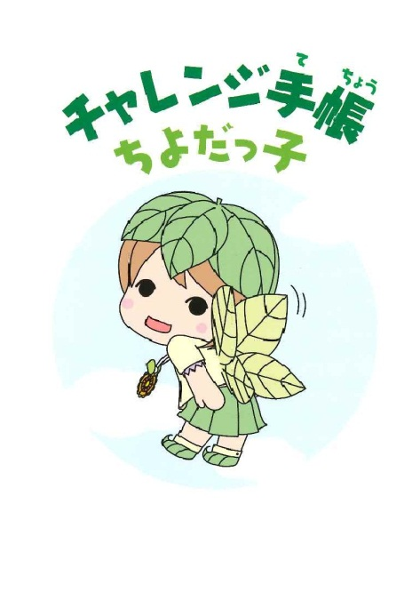

記入例

チャレンジ手帳は、今、子ども達に不足していると言われる体験活動を通じて、子ども達が「生きる力」を身に付け、伸ばし、成長していく姿を「家庭・地域・学校」で見守り、応援していくための手帳です。

　子ども達が色々な体験活動や地域の大人と触れ合うことで、様々な問題や課題が予想される２０５０年の社会を担っていく人材に成長していくことを目指しています。

子ども達がチャレンジ手帳を持って活動に参加した際には**、ハンコを押して**励ましの一声をお願いします。

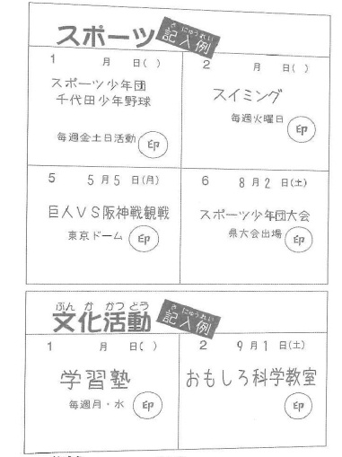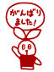

**これからの社会を担っていく子ども達を**

**「家庭・地域・学校」みんなで育て、見守っていきましょう！**

町教育委員会では「２０５０年の大人づくり」を目指して

「チャレンジ手帳」を小学生に配布しています。

【手帳の使い方】

1. 地域の活動（お祭り・ラジオ体操・空き缶ひろいなどのボランティア・かるた大会等）に参加した時
2. 学習や体験などの内容を子どもが記録
3. 地域の皆さんからハンコをもらう（ハンコはどんなものでもＯＫ）
4. 学期毎に担任の先生に見てもらう
5. 自分が１年間でどんなことをしたか振り返る

**問い合わせ　町民プラザ　℡８６－６３１１**